государственное автономное учреждение Калининградской области дополнительного образования «Калининградский областной детско-юношеский центр экологии, краеведения и туризма»

Муниципальное автономное общеобразовательное учреждение
г. Калининграда средняя общеобразовательная школа № 38

Всероссийский конкурс
юных исследователей окружающей среды имени Б.В. Всесвятского

Ксилотрофная микобиота Макс Ашманн парка

Автор: Еремеев Никита, ученик 11 класса
МАОУ СОШ № 38 г. Калининграда

Руководители: Крылова Ольга Олеговна,
педагог дополнительного
образования ГАУКОДО КОДЮЦЭКТ

г. Калининград
2024 г.

Оглавление
Введение | 3
Глава 1. Теоретическая часть работы | 4
- История и современность Макс Ашманн парка | 5
1.2. Древоразрушающие грибы (грибы-ксилотрофы) | 6
Глава 2. Материал и методика исследования | 8
Глава 3. Практическая часть работы | 10
3.1. Результаты исследования и их обсуждение | 10
3.1.1. Таксономический анализ ксилотрофной микобиоты парка | 10
3.1.2. Трофический анализ микобиоты | 11
3.1.3. Оценка экологического состояния и антропогенной нагрузки на исследуемой территории | 13
Выводы | 16
Заключение | 16
Список литературы | 17
Приложение | 19

Введение

Роль грибов в природе велика и многообразна. Большинство макромицетов неразрывно связано с лесом. В первую очередь, это грибы микоризообразователи - симбионты древесных пород. Они играют главенствующую роль в обеспечении растений почвенными элементами минерального питания и водой, а также регулируют обмен веществ между фитоценозом и почвой. Для лесных сообществ очень важна и необходима, наравне с функционированием симбиотрофов, деятельность и сапротрофных грибов, разлагающих мертвое органическое вещество и формирующих гумусовый горизонт лесных почв. Качественный состав макромицетов данной группы может служить хорошим индикатором состояния и стадии разложения подстилки [1].
Дереворазрушающие грибы, наряду с микоризообразователями, выполняют важную регуляторную функцию в формировании лесных сообществ. Данные о наличии или отсутствии определенных видов макромицетов в экосистемах могут быть использованы как индикаторы их состояния. Велико значение грибов и в хозяйственной деятельности людей [13].
Менее изучена роль и значение грибов в урбанизированных экосистемах: садово-парковых насаждениях (парках, скверах, аллейных посадках), лесопарках и лесах зеленых зон крупных городов и населенных пунктов, выполняющих важные эстетические, санитарно-гигиенические, рекреационные, средообразующие (ландшафт), исторические функции. Кроме того, здесь богаче и разнообразнее ассортимент древесно-кустарниковых пород. Специфика этих объектов состоит в том, что они испытывают постоянное химическое и физическое воздействие в виде газопылевых выбросов промышленных предприятий, выхлопных газов автотранспорта, уплотнения почвы, механического повреждения стволов и корневых систем. Все это отрицательно сказывается на состоянии зеленых насаждений, устойчивости их к болезням и энтомовредителям и на продолжительности жизни деревьев, которые становятся субстратом для дереворазрушающих грибов [14].
В этих условиях происходят и специфические изменения в биоте дереворазрушающих грибов. В нарушенных местообитаниях, по сравнению с естественными, резко сокращается видовое разнообразие грибов, но при этом возрастает численность отдельных видов. Среди видов, составляющих аспект в городских насаждениях, имеются возбудители стволовых и корневых гнилей, вызывающие усыхание и гибель деревьев и кустарников, снижение их декоративности [14].
Для формирования устойчивых насаждений, разработки мер по защите и сохранению от грибных болезней нужны знания видового состава микобиоты, закономерностей ее формирования и структуры. Этим и определяется актуальность проводимых исследований.
Цель работы: изучение состава древоразрушающих грибов и оценка антропогенной нагрузки и экологического состояния Макс Ашманн парка.
Задачи:
- Выявить видовое разнообразие древоразрушающих грибов в парке и составить их таксономическую характеристику.
- Определить тип болезней, вызываемых древоразрушающими грибами.
- Выявить индикаторные виды грибов-ксилотрофов для оценки экологического состояния парка.
4. Оценить экологическое состояние Макс Ашманн парка.
Гипотеза: Парк расположен на урбанизированной территории, испытывает определённую рекреационную нагрузку (прогулки жителей города, детские площадки), следовательно, можно предположить, что состав его микобиоты будет отражать довольно высокую антропогенную нагрузку.
Объект исследования: Макс Ашманн парк.
Предмет исследования: состав микобиоты, антропогенная нагрузка и экологическое состояние Макс Ашманн парка.

Глава 1. Теоретическая часть работы
  - История и современность Макс Ашманн парка
Парк им. Макса Ашманна расположен между улицами Демьяна Бедного и Горького, недалеко от исторического района Марауненхоф. Площадь современного парка — 65,1 га, довоенного — 85 га. На рисунке №1 красный контур обозначает границу довоенного парка.

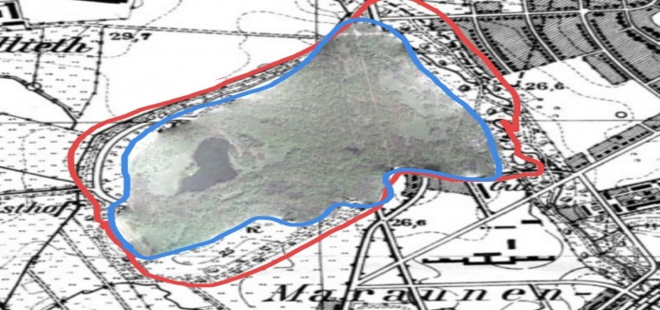

Рис. 1. Уменьшение площади парка
Парк имеет несколько искусственных озёр (прудов), самое большое из них, до войны не имевшее собственного названия, сейчас называется о. Лесное. Через парк протекает ручей Молодёжный, впадающий в Верхний пруд.
Территория парка располагается на южном пологом склоне Самбийского ландшафтного района [9].
и характеризуется небольшими перепадами высот: от 24,5 до 30,1 м. Самая высокая точка имеет антропогенное происхождение (холм у пруда Лесной) и составляет 36,79 м. Наиболее приподняты северо-западная и центральная части. По восточной границе парка проходит ручей Северный с хорошо выраженной поймой и наименьшими высотными отметками. Западная и южная части парка характеризуются почти плоским рельефом и также имеют наименьшие отметки для данной территории.
В средние века на этой территории располагался густой лес. Горожане отправлялись сюда семьями для отдыха. В 1903 году богатый кёнигсбергский виноторговец Макс Ашманн пожертвовал сто тысяч марок на создание зоны отдыха для сограждан. Парк был открыт в 1910 году. Его площадь составляла 25 га. Вскоре он прославился как один из грандиозных парков Европы. Красивое озеро Лесное с небольшим островком, на котором был построен маленький лесной замок, дубовые аллеи, дорожки, скамейки, павильоны и дуб, посаженный германским кайзером в 1900 году, окруженный бронзовыми цепями, крепящимися на гранитных столбиках – основные достопримечательности этого уютного уголка Кёнигсберга. Цепочка искусственных озер была связана с Верхним озером. В 1912 году в парковый пруд выпустили 34 лебедя, выращенных сотрудниками парка. Живописная рукотворная гора, лужайки, на одной из которых была установлена скульптура «Плачущий рыцарь» великолепно вырисовывались в его структуру. Прогулочные дорожки располагались кольцом вокруг парка, одна из них была конным маршрутом и представляла собой аллею из дуба.
После войны парк долгое время оставался заброшен. Он зарастал самосевом, могучие дубы обросли диким подлеском, очаровательные лужайки – колючим кустарником. Мощный удар по зеленому массиву нанесли военные, проводя тактические занятия на его территории. Кроме того, сюда вывозили мусор и рыли землю кладоискатели.

Сейчас территория занимает 85 га. Парк представляет собой живописный зеленый массив с тремя прудами: большим для купания и двумя маленькими. Дно прудов выложено камнем, уровень воды искусственно регулируется, так как грунтовые воды залегают слишком близко к поверхности. Северо-восточная оконечность парка представляет собой хорошо сохранившуюся старую дубовую рощу (возраст деревьев около 200 лет). Центральна часть парка занята деревьями возрастом более 100 лет. Здесь произрастают дуб черешчатый, граб обыкновенный, липа мелколистная, тополь черный, дуб красный, бук лесной, несколько видов кленов, тополь бальзамический, боярышник, шиповник, лещина, спирея, бересклет и др. [6].
  - Древоразрушающие грибы (грибы-ксилотрофы)
Древоразрушающие грибы (грибы-ксилотрофы), обширная группа грибов, которые развиваются на древесине и участвуют в её разложении.
Широко распространены по всему земному шару. Ксилотрофы поселяются как на живых и мертвых деревьях, так и на сухостойной и заготовленной древесине, а также на пнях и валеже.
Деревья заражаются грибами при помощи спор, часто это происходит через места отмерших сучков, морозобойные трещины и всевозможные поранения ствола. Отдыхающие в лесах и парках часто наносят раны деревьям, обламывая ветки для приготовления костров и других нужд. Тем самым они способствуют поражению деревьев болезнями, возбудители которых проникают через раневую поверхность. Споры гриба после попадания на обнаженные участки ствола образуют грибницу, которая проникает в глубь древесины [5].
Грибы - ксилотрофы могут причинить огромный ущерб, так как они разрушают постройки, уменьшают выход деловой древесины (на 20—40%), уничтожают целые массивы лесов.
В природных условиях древесина разлагается поэтапно, что определяется экологической и биохимической природой субстрата. Ослабленные деревья, деревья, имеющие механические повреждения, морозобойные трещины и т.п. заселяются паразитными грибами. После отмирания дерева эти грибы могут вести себя как ксилотрофы - сапротрофы, они используют уже мертвое органическое вещество, разлагая его с помощью обширного набора ферментов.
Скорость разложения древесины в лесах зависит от многих факторов: от биохимической природы субстрата и его положения в пространстве; от состава и количества противогрибных соединений, которые образуют древесные породы; от диаметра деревьев, влажности субстрата и температуры среды. В зависимости от этих факторов время полной деструкции древесины колеблется от 5—7 до 100 лет и более [16].
Экологическая функция дереворазрушающих грибов в лесных экосистемах характеризуется рядом параметров. Прежде всего, это приуроченность к различным субстратам. Большая часть представителей этой группы развивается на древесине, находящейся на различных стадиях разложения - от свежего отпада до почти гумифицированных остатков. Относительно небольшое число видов растет на живых стволах и вызывает стволовые и корневые гнили деревьев преимущественно зрелого возраста [4].
Многие афиллофороидные дереворазрушающие грибы обладают более-менее жесткими крупными многолетними базидиомами или базидиомами, которые сохраняются на субстрате и после окончания споруляции, тогда как плодовые тела агарикоидных грибов появляются с определенной периодичностью, определяемой их феноритмотипом, и быстро загнивают. В связи с этим, ксилотрофные грибы являются более удобным объектом для мониторинга, и продолжительное существование их базидиом способствует более полному выявлению видового состава микоценозов.
Особый интерес к этой группе грибов определяется их ролью в функционировании лесных экосистем, в которых они обеспечивают круговорот вещества и энергии, переводя сложные органические соединения в более простые формы, делая их доступными для других живых организмов [15].
Таким образом, древоразрушающие грибы, как деструкторы мертвой древесины, выполняют функцию санитаров леса, а как деструкторы живой древесины приводят к преждевременной гибели деревьев и потере деловых качеств получаемой из них древесины. Поэтому оценка видового состава и обилия дереворазрушающих грибов является обязательной в программе изучения и диагностики экологического состояния лесных экосистем.

Глава 2. Материал и методика исследования
Исследования проводились в октябре - ноябре 2023 года. Исследование проводилось маршрутным методом. Такой метод позволяет более точно изучить территорию исследования, описать как можно больше видов исследуемых объектов, определить экологические уровни и принадлежность определенных видов грибов к экологическим уровням и деревьям. Маршрут проходил вдоль центральной дорожки парка (рис. 2).
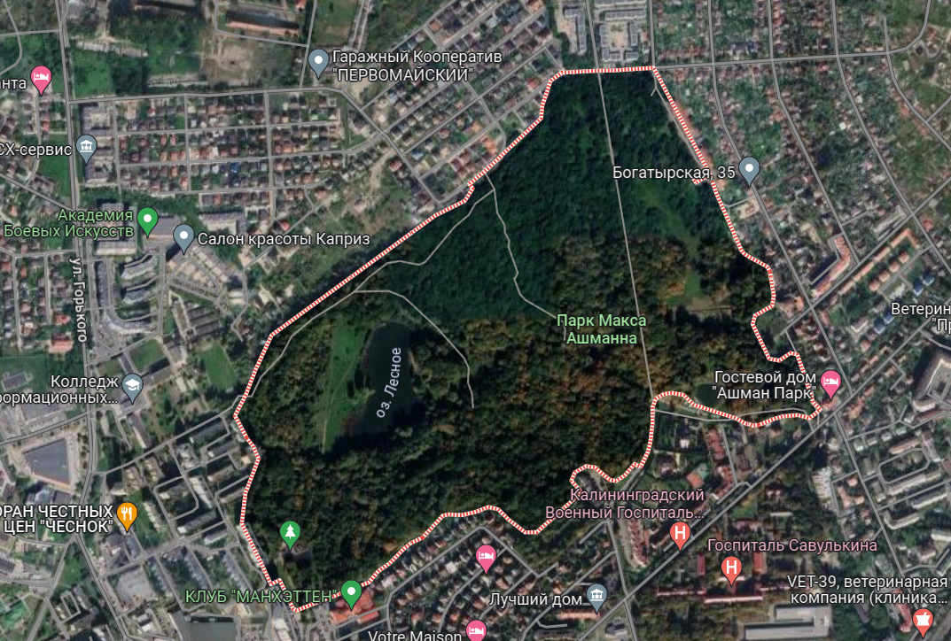
Рис. 2. Место проведения исследования

Избранный маршрут посещался неоднократно. Это позволило более полно выявить видовой состав и установить приуроченность ряда видов, что позволило уточнить ряд некоторых экологических параметров.
Сбор, описание и фиксация материала проводилась по традиционным методикам [11], дополнительно были сделаны фотоснимки.
Идентификация грибов осуществлялась в лаборатории экологии и охраны природы Калининградского областного детско-юношеского центра экологии, краеведения и туризма с помощью определителей [3, 5, 10, 17, 18].

Глава 3. Практическая часть работы

3.1. Результаты исследования и их обсуждение
3.1.1. Таксономический анализ ксилотрофной микобиоты парка

На исследуемом маршруте в парке нами было выявлено 28 видов древоразрушающих грибов и 1 вид, относящийся к грибоподобным организмам (слизевикам).

Из 28 видов обнаруженных грибов 25 видов относились к отделу Базидиомицеты (Basidiomycota), 3 вида – к отделу Сумчатые грибы или Аскомицеты (Ascomycota) (рисунок 3).
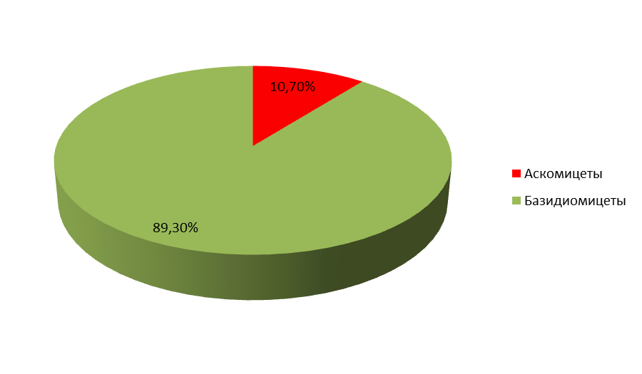

Рис. 3. Распределение древоразрушающих грибов по отделам

Сумчатые грибы представлены 2 классами – Сордариомицеты (Sordariomycetes) и Леоциомицеты (Leotiomycetes), 3 видами - ксилярия древесная (Xylaria hypoxylon), ксилярия многобразная Xylaria polymorpha и аскокорине мясная (Ascocoryne sarcoides) (Приложение, таблица 1).
Базидиальные грибы в парке были представлены 1 классом - Агарикомицеты (Agaricomycetes).
Класс Агарикомицеты (Agaricomycetes) представлен 5 порядками: Агариковые (Agaricales), Полипоровые (Polyporales), Руссуловые (Russulales), Гименохетовые (Hymenochaetales), Аурикуляриевые (Auriculariales), 14 семействами, 18 родами, 25 видами (рисунок 4); (Приложение, таблица 1).

Рис. 4. Распределение агарикомицетов парка по семействам

3.1.2. Трофический анализ микобиоты парка
Большинство обнаруженных в парке древоразрушающих грибов - облигатные сапротрофы – траметес разноцветный, крепидот изменчивый, ксилярия древесная, ксилярия многообразная, ложноопенок серопластинчатый, мицена колпаковидная, бьеркандера опалённая, эксидия чернеющая. Большинство плодовых тел этих видов грибов были обнаружены на пнях и мертвой древесине – сухостое и валеже.

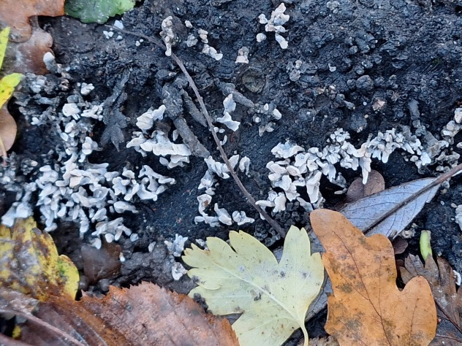
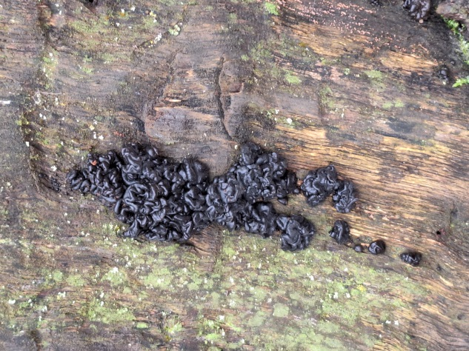

а) б)
Рис. 5. Базидиомы облигатных сапротрофов: а) – ксилярия древесная; б) эксидия чернеющая

Факультативные паразиты представлены 3 видами - чешуйчатка обыкновенная, хонростереум пурпурный и фламмулина бархатистоножковая. Плодовые тела фламмулины бархатистоножковой были обнаружены на пне, а плодовые тела чешуйчатки обыкновенной в комлевой части ствола дуба черешчатого и около старых пней.
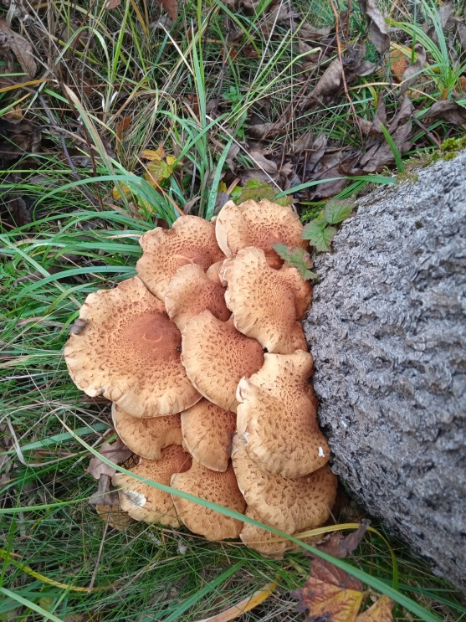

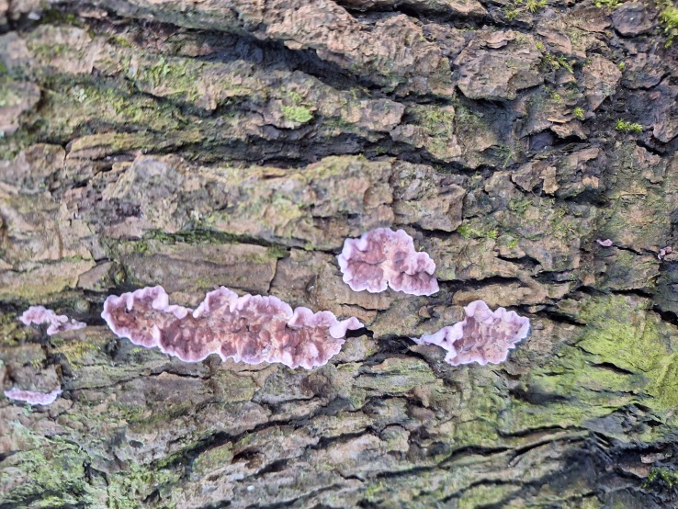

а) б)
Рис. 6. Базидиомы факультативных паразитов: а) чешуйчатка обыкновенная; б) хондростереум пурпурный

Ложный трутовик — опасный паразит (биотроф), вызывает быстро распространяющуюся светлую желтовато-белую гниль, пронизанную чёрными линиями. Встречается на живых и погибших деревьях, пнях, и сухостое. Заражение деревьев происходит через трещины и повреждения коры, поломанные ветки. В зараженных деревьях часто образуются дупла. Плодовые тела ложного трутовика были обнаружены на стволах граба обыкновенного и ивы белой.
3.1.3. Оценка экологического состояния и антропогенной нагрузки на исследуемой территории
В последнее время особый интерес представляет изучение возможностей использования древоразрушающих грибов как индикаторов изменений лесных экосистем под воздействием антропогенной нагрузки. Традиционными объектами, используемыми в качестве биоиндикаторов, являются лишайники, водоросли, зообентос, травянистые растения и их сообщества, древесно-кольцевые структуры, представители почвенной микрофауны. Использование грибов в качестве биоиндикаторов (микоиндикация) - сравнительно новое направление биоиндикационных исследований [2].
Среди 28 видов древоразрушающих грибов парка (Приложение таблица 2), обнаруженных нами в результате проведённых исследований, было выявлено 8 индикаторных видов – траметес разноцветный, трихаптум двоякий, стереум жестковолосистый, траметес горбатый, флебия дрожащая, бьеркандера опаленная, трутовик ложный, стереум морщинистый.
Используя индикаторные свойства древоразрушающих грибов и их частоту встречаемости (Приложение 1 табл. 2), мы попытались оценить экологическое состояние зелёных насаждений и антропогенную нагрузку на исследуемой территории.
Часто и обильно на исследуемой территории встречались траметес разноцветный, колонии стереума жестковолосистого и бьеркандеры опалённой, которые являются хорошими показателями комплексной нарушенности леса, обычно антропогенной. Наличие плодовых тел флебии дрожащей также является показателем комплексного антропогенного воздействия на лес.
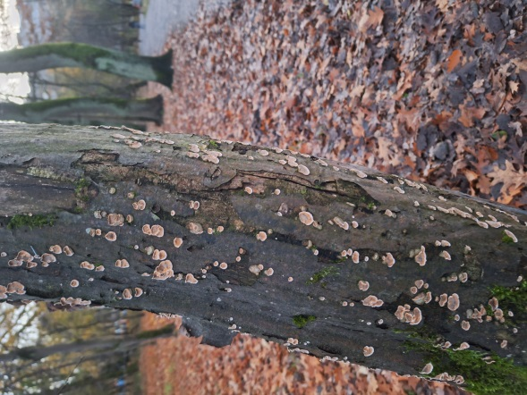
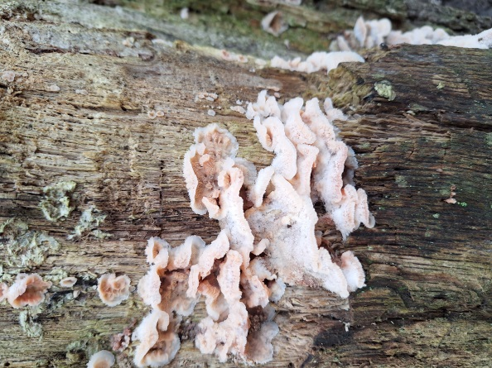
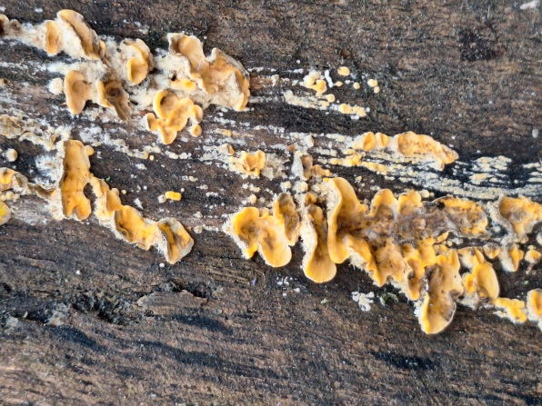
а) б) в)
Рис. 7. Плодовые тела грибов-индикаторов: а) стереум жестковолосистый; б) флебия дрожащая; в) стереум морщинистый

Часть отмеченных видов — биотрофы, т. е. их базидиомы развиваются на живых, ослабленных деревьях. Это – стереум жестковолосистый, стереум морщинистый и трутовик ложный. Ложный трутовик наносит ощутимый вред лесному и парковому хозяйству. В некоторых случаях способен уничтожить до 80—100 % деловой древесины на лесозаготовительных участках. Поражение носит очаговый характер. Заражение живых деревьев происходит через трещины и повреждения коры, поломанные ветви. В начальной стадии гниения древесина становится буроватой. Затем образуются грязно-белые или светло-жёлтые участки, которые постепенно сливаются. В поздних стадиях поражения участки гнили белые, желтоватые с чёрными линиями. Скопления мицелия в древесной ткани имеют рыжеватый оттенок. В зараженных деревьях часто образуются дупла [8].
Особую опасность для насаждений парка представляют скопления плодовых тел чешуйчатки обыкновенной. Чешуйчатка развивается медленно, вызывает интенсивное разложение древесины, как заболони, так и ядра. Гниль распространяется в нижней части ствола до высоты 1,3 м и при усиленном развитии проникает до корней. Атакует ослабленные и умирающие деревья, растёт в группах, агрессивный гриб [11].
Большинство обнаруженных видов древоразрушающих грибов на исследуемой территории являются сапротрофами и отражают естественные процессы разложения древесины. Но наличие плодовых тел таких агрессивных видов грибов, как ложный трутовик и чешуйчатка обыкновенная, при благоприятных условиях могут стать причиной гибели большого количества древесных насаждений парка.
Присутствие в составе изученной микобиоты ксилотрофов, являющихся индикаторами комплексной антропогенной деградации и высокого уровня нарушенности древостоя, может быть оценено как показатель неблагополучного состояния отдельных компонентов экосистем парка.
Как видно из таблицы 2 (Приложение 1) большинство обнаруженных грибов вызывают два вида гнили: белую и светлую желтовато-белую гнили. Гниль — это стадия разложения древесины, на которой разрушаются клеточные стенки [6]. Гниль опасно влияет на прочность древесины и может вызвать падение или разлом дерева или его частей. Больные деревья теряют устойчивость к ветру, легко подаются бурелому и ветровалу. Такие деревья являются потенциально опасными в интенсивно посещаемых скверах, парках, дворах и бульварах. Однако трудности выявления пораженных гнилью деревьев в городе заключаются в том, что плодовые тела обнаруживаются реже, чем в лесных насаждениях. Наличие плодовых тел свидетельствует о том, что гниль находится на завершающей стадии, и протяженность ее в стволе достигла наивысших значений [13]. Таким образом, в условиях города гнилевые болезни относятся к категории опасных.

Выводы
- На территории парка выявлено 28 видов древоразрушающих грибов, из которых 25 видов относятся к отделу Базидиомицеты (Basidiomycota), 3 вида – к отделу Сумчатые грибы или Аскомицеты (Ascomycota).
- Среди 28 древоразрушающих грибов, обнаруженных нами в результате проведённых исследований, было выявлено 8 индикаторных видов.
- Древоразрушающие грибы-индикаторы, обнаруженные на исследуемых территориях, свидетельствуют о механической, антропогенной нарушенности посадок и их присутствие может быть оценено как показатель неблагополучного состояния отдельных компонентов экосистем парка.
- Наличие и развитие облигатных сапротрофных древоразрушающих грибов отражают естественные процессы разложения древесины.
- Наличие и обилие плодовых тел таких агрессивных видов грибов, как ложный трутовик и чешуйчатка обыкновенная, при благоприятных условиях могут стать причиной гибели большого количества древесных насаждений парка.

Заключение
Выдвинутая в начале работы гипотеза подтвердилась. Состав микобиоты парка отражает естественные процессы разложения древесины, а также неблагополучное состояние отдельных компонентов экосистем парка и является показателем комплексного антропогенного воздействия.

Практические рекомендации
С целью сохранения парка и улучшения его санитарного состояния необходимо:
- выявлять и отмечать пораженные гнилью деревья;
- проводить индивидуальную защиту деревьев: лечение ран, обрезка усохших и поражённых ветвей, удаление плодовых тел трутовых грибов, пломбирование дупел и т.п.;
- с целью снижения запаса инфекции выкорчевать пни вместе с корнями или обработать их фунгицидами;
- перед посадкой новых насаждений проводить известкование кислых почв, внесение основных удобрений и микроэлементов, способствующих лучшему росту и повышению устойчивости молодых насаждений.

Список литературы
- Агарикоидные базидиомицеты бассейна верхнего течения р. Печора: Печоро-Илычский заповедник. Научная библиотека диссертаций и авторефератов [Электронный ресурс] -
http://www.dissercat.com/content/agarikoidnye-bazidiomitsety-basseina-verkhnego-techeniya-r-pechora-pechoro-ilychskii-zapoved#ixzz5Z6djd0jX
- Арефьев С.П. Дереворазрушающие грибы – индикаторы состояния леса [Электронный ресурс] - http://www.tmnlib.ru/jirbis/files/upload/abstract/03.00.16/559.
- Болезни хвойных древесных пород [Электронный ресурс] - https://docplayer.ru/59778115-Bolezni-hvoynyh-drevesnyh-porod.html
- Бондарцева, М.А. Эколого-биологические закономерности функционирования ксилотрофных базидиомицетов в лесных экосистемах / М.А. Бондарцева // Грибные сообщества лесных экосистем. - М.,- Петрозаводск: Карельский НЦ РАН, 2000. - С.9-25.
- Гарибова Л.В., Сидорова И.И. Грибы. Энциклопедия природы России – Москва.:1999. – 352 с.; 72 цв. илл.
- Григорьев Д. Сады и парки в Кёнигсберге и Калининграде [Электронный ресурс] - https://proza.ru/2010/05/14/552]
- Древоразрушающие грибы – ксилотрофы [Электронный ресурс] - https://collectedpapers.com.ua/ru/enigmatic_world_of_mushrooms/derevorujnuyuchi-gribi-ksilotrofy.
- Здоровью лесов особое внимание [Электронный ресурс] - https://xn--80aanigowxn2e.xn--p1ai/blog/material/zdorovyu-lesov-osoboe-vnimanie
- Лазарева Н. Н. Физико-географическое районирование Калининградской области и его значение для рационального природопользования // Структурно-динамические особенности, современное состояние и проблемы оптимизации ландшафтов: матер. Пятой международной конференции, посвященной 95-летию со дня рождения Ф.Н. Милькова. Воронеж, 2013. с. 214 — 217.
- Матанцев А.Н., Матанцева С.Г. Грибы: большой справочник-определитель. – М.: Эксмо, 2009. – 448 с.: ил. – (Справочник грибника)
- Методы исследования грибов, развивающихся на древесных растениях. Учебно-методическое пособие. Москва, 2014.
- Онищенко В. Справочник грибника [Электронный ресурс] - https://hobby.wikireading.ru/14558
- Переведенцева Л.Г., Шилкова Т.А. Микоризные агарикоидные базидиомицеты лесопарка «Черняевский» (г. Пермь) [Электронный ресурс] - https://elibrary.ru/item.asp?id=20924001
- Руоколайнен А.В. Афиоллофороидные грибы зелёных насаждений г. Петрозаводска и его окрестностей [Электронный ресурс] - https://earthpapers.net/afilloforoidnye-griby-zelenyh-nasazhdeniy-g-petrozavodska-i-ego-okrestnostey].
- Сафонов М.А., Маленкова А.С., Русаков А.В., Ленева Е.А. Биота искусственных лесов Оренбургского Предуралья. - Оренбург: «Университет», 2013. - 176 с. [Электронный ресурс] - https://www.academia.edu/
- Экологические группы грибов [Электронный ресурс] - http://collectedpapers.com.ua/ru/enigmatic_world_of_mushrooms/ekologichni-grupi-gribiv
- Янсен П. Все о грибах. – СПб: ООО «СЗКЭО «Кристалл», 2004. – 160с., ил.
- Thomas Laesooe. Gombak – Panemex, Grafo, 1998.\

Приложение
Таблица 1.
Таксономический состав ксилотрофной микобиоты Макс Ашманн парка
Отдел Аскомицеты
Ascomycota
Класс | Порядок | Семейство | Род | Вид
Сордариомицеты  Sordariomycetes | Ксиляриевые  Xylariales | Ксиляревые  Xylariaceae | Ксилярия  Xylaria | Ксилярия многобразная  Xylaria polymorpha
 |  |  |  | Ксилярия древесная Xylaria hypohylon
Леоциомицеты  Leotiomycetes | Гелоциевые  Helotiales | Гелоциевые  Helotiaceae | Аскокорине  Ascocoryne | Аскокорине мясная  Ascocoryne sarcoides
Отдел Базидиомицеты
Basidiomycota
Класс | Порядок | Семейство | Род | Вид
Агарикомицеты  Agaricomycetes | Агариковые  Agaricales | Миценовые  Mycenaceae | Мицена  Mycena | Мицена колпаковидная  Mycena galericulata
Мицена чистая
Mycena pura
Мицена нитконогая
Mycena filopes
Мицена зимняя
Mycena hiemalis
Мицена наклоненная
Mycena inclinata
Агарикомицеты  Agaricomycetes | Агариковые  Agaricales | Шампиньоновые  Agaricaceae | Навозник  Coprinus | Навозник мерцающий  Coprinus micaceus
Агарикомицеты  Agaricomycetes | Агариковые  Agaricales | Шампиньоновые  Agaricaceae | Дождевик  Lycoperdon | Дождевик грушевидный  Lycoperdon pyriforme
Агарикомицеты  Agaricomycetes | Агариковые  Agaricales | Волоконницевые  Inocybaceae | Крепидот  Crepidotus | Крепидот изменчивый  Crepidotus variabilis
Агарикомицеты  Agaricomycetes | Агариковые  Agaricales | Псатирелловые  Psathyrellaceae | Копринопсис  Coprinopsis | Навозник серый  Coprinopsis atramentaria
Агарикомицеты  Agaricomycetes | Агариковые  Agaricales | Гименогастровые Hymenogastraceae | Гимнопил  Gymnopilus | Гимнопил видный  Gymnopilus junonius
Агарикомицеты  Agaricomycetes | Агариковые  Agaricales | Строфариевые  Strophariaceae | Чешуйчатка  Pholiota | Чешуйчатка обыкновенная  Pholiota squarrosa
Агарикомицеты  Agaricomycetes | Агариковые  Agaricales | Строфариевые  Strophariaceae | Гифолома  Hypholoma | Ложноопенок кирпично-красный  Hypholoma lateritium
Ложноопенок серно-желтый
Hypholoma fasciculare
Агарикомицеты  Agaricomycetes | Агариковые  Agaricales | Тифуловые  Typhulaceae | Макротифула  Macrotyphula | Рогатик дудчатый  Macrotyphula fistulosa
Агарикомицеты  Agaricomycetes | Агариковые  Agaricales | Физалакриевые  Physalacriaceae | Фламмулина  Flammulina | Фламмулина бархатистоножковая  Flammulina velutipes
Агарикомицеты  Agaricomycetes | Агариковые  Agaricales | Цифелловые  Cyphellaceae | Хондростереум  Chondrostereum | Хондростереум пурпурный  Chondrostereum purpureum
Агарикомицеты  Agaricomycetes | Полипоровые  Polyporales | Полипоровые  Polyporaceae | Траметес  Trametes | Траметес разноцветный  Trametes versicolor
Траметес горбатый
Trametes gibbosa
Агарикомицеты  Agaricomycetes | Полипоровые  Polyporales | Мерулиевые  Meruliacea | Phlebia  Флебия  Phlebia | Флебия дрожащая  Phlebia tremellosa
Агарикомицеты  Agaricomycetes | Полипоровые  Polyporales | Мерулиевые  Meruliacea | Бьеркандера  Bjerkandera | Бьеркандера опалённая  Bjerkandera adusta
Агарикомицеты  Agaricomycetes | Руссуловые  Russulales | Стереовые  Stereaceae | Стереум  Stereum | Стереум жестковолосистый  Stereum hirsutum
Стереум морщинистый
Stereum rugosum
 | Гименохетовые  Hymenochaetales | Гименохетовые  Hymenochaetaceae | Фелинус  Phellinus | Трутовик ложный  Phellinus igniarius
 | Гименохетовые  Hymenochaetales |  | Трихаптум  Trichaptum | Трихаптум двоякий  Trichaptum biforme
 | Аурикуляриевые  Auriculariales | Аурикуляриевые  Auriculariaceae | Эксидия  Exidia | Эксидия чернеющая  Exidia nigricans

Таблица 2.
Типы инфекционных болезней и видовой состав их возбудителей в Макс Ашманн парке по основным породам

№ п/п | Виды возбудителя | Поражаемые породы | Поражаемые части и органы растений | Индикатор | Тип болезни | Встречаемость
1. | Трихаптум двоякий  Trichaptum biforme |  | пень | Показатель достаточно прогреваемых местообитаний, по физическому режиму сходных с лесостепью. Относительный показатель воздействия лесных пожаров. | Белая гниль | 3
2. | Траметес разноцветный  Trametes versicolor |  | пень | Хороший показатель механической нарушенности леса, обычно антропогенной | Белая гниль | 2
3. | Стереум жестковолосистый  Stereumhirsutum |  | пень | Очень характерный показатель комплексной антропогенной нарушенности леса | Белая ядрово-заболонная гниль лиственных | 1
4. | Эксидия чернеющая  Exidia nigricans |  | пень |  |  | 3
5. | Фламмулина бархатистоножковая  Flammulina velutipes |  | пень |  |  | 3
6. | Аскокорине мясная  Ascocoryne sarcoides |  | пень |  |  | 3
7. | Мицена колпаковидная  Mycena galericulata |  | пень |  |  | 1
8. | Мицена колпаковидная  Mycena galericulata | Дуб черешчатый | комль |  |  | 1
9. | Гимнопил видный  Gymnopilus junonius | Дуб  красный | комль |  |  | 3
10. | Мицена колпаковидная  Mycena galericulata | Дуб черешчатый | комль |  |  | 1
11. | Дождевик грушевидный  Lycoperdon pyriforme | Дуб черешчатый | комль |  |  | 2
12. | Траметес горбатый  Trametes gibbosa |  | пень | Показатель наиболее производительных биотопов, неморального или южнотаежного типа растительности. | Смешанная заболонно—ядровая желтовато-белая гниль, со слабо заметными буроватыми  пятнышками | 3
13. | Флебия дрожащая  Phlebia tremellosa |  | пень | Показатель комплексного антропогенного воздействия на лес. | Белая гниль | 3
14. | Навозник мерцающий  Coprinus micaceus |  | пень |  |  | 1
15. | Мицена колпаковидная  Mycena galericulata |  | пень |  |  | 1
16. | Дождевик грушевидный  Lycoperdon pyriforme |  |  |  |  | 2
17. | Бьеркандера опаленная  Bjerkandera adusta |  | пень | Показатель механической нарушенности леса. |  | 2
18. | Стереум жестковолосистый  Stereumhirsutum |  | пень | Очень характерный показатель комплексной антропогенной нарушенности леса | Белая ядрово-заболонная гниль лиственных | 1
19. | Бьеркандера опаленная  Bjerkandera adusta |  | пень | Показатель механической нарушенности леса. |  | 2
20. | Мицена колпаковидная  Mycena galericulata |  | пень |  |  | 1
21. | Дождевик грушевидный  Lycoperdon pyriforme | Клен остролистный | комль |  |  | 2
22. | Стереум жестковолосистый  Stereumhirsutum |  | пень | Очень характерный показатель комплексной антропогенной нарушенности леса | Белая ядрово-заболонная гниль лиственных | 1
23. | Навозник мерцающий  Coprinus micaceus | Граб обыкновенный | комль |  |  | 1
24. | Гимнопил видный  Gymnopilus junonius | Дуб черешчатый | комль |  |  | 2
25. | Мицена колпаковидная  Mycena galericulata | Дуб черешчатый | ствол |  |  | 1
26. | Мицена зимняя  Mycena hiemalis | Дуб черешчатый | ствол |  |  | 3
27. | Мицена наклоненная  Mycena inclinata | Дуб черешчатый | ствол |  |  | 2
28. | Мицена чистая  Mycena pura |  | пень |  |  | 3
29. | Навозник мерцающий  Coprinus micaceus | Ива белая | комль |  |  | 1
30. | Хондростереум пурпурный  Chondrostereum purpureum |  | пень |  | Белая гниль | 2
31. | Ложноопенок кирпично-красный  Hypholoma lateritium |  | пень |  |  | 2
32. | Трутовик ложный  Phellinus igniarius | Граб обыкновенный | ствол | Показатель замедленного роста леса вследствие пессимальных условий или старения, 2) высокой влажности биотопа. | Светлая желтовато-белая гниль, пронизанная чёрными линиями. | 2
33. | Стереум жестковолосистый  Stereumhirsutum |  | пень | Очень характерный показатель комплексной антропогенной нарушенности леса | Белая ядрово-заболонная гниль лиственных | 1
34. | Чешуйчатка обыкновенная  Pholiota squarrosa | Дуб черешчатый | комль |  |  | 2
35. | Хондростереум пурпурный  Chondrostereum purpureum | Ольха черная | ствол |  | Белая гниль | 2
36. | Мицена чистая  Mycena pura | Ольха черная | комль |  |  | 3
37. | Мицена наклоненная  Mycena inclinata | Дуб черешчатый | ствол |  |  | 2
38. | Ксилярия древесная Xylaria hypohylon | Дуб черешчатый | комль |  |  | 1
39. | Мицена зимняя  Mycena hiemalis | Ива белая | ствол |  |  | 3
40. | Мицена наклоненная  Mycena inclinata | Ива белая | комль |  |  | 2
41. | Ложноопенок кирпично-красный  Hypholoma lateritium | Дуб черешчатый | комль |  |  | 2
42. | Ксилярия древесная Xylaria hypohylon | н/о | комль |  |  | 1
43. | Ксилярия древесная Xylaria hypohylon |  | пень |  |  | 1
44. | Ксилярия древесная Xylaria hypohylon |  | пень |  |  | 1
45. | Ксилярия древесная Xylaria hypohylon |  | упавшая ветвь |  |  | 1
46. | Ксилярия древесная Xylaria hypohylon |  | пень |  |  | 1
47. | Крепидот изменчивый  Crepidotus variabilis |  | упавшая ветвь |  |  | 3
48. | Ксилярия древесная Xylaria hypohylon |  | пень |  |  | 1
49. | Мицена наклоненная  Mycena inclinata | Граб обыкновенный | комль |  |  | 2
50. | Навозник мерцающий  Coprinus micaceus | Граб обыкновенный | комль |  |  | 1
51. | Мицена колпаковидная  Mycena galericulata |  | пень |  |  | 1
52. | Ксилярия древесная Xylaria hypohylon | Дуб черешчатый | комль |  |  | 1
53. | Рогатик дудчатый  Macrotyphula fistulosa |  | ветка |  |  | 3
54. | Ксилярия древесная Xylaria hypohylon |  | пень |  |  | 1
55. | Ложноопенок серно-желтый  Hypholoma fasciculare |  | пень |  |  | 3
56. | Навозник серый  Coprinopsis atramentaria | Ива белая | комль |  |  | 3
57. | Трутовик ложный  Phellinus igniarius | Ива белая | ствол | Показатель замедленного роста леса вследствие пессимальных условий или старения, 2) высокой влажности биотопа. | Светлая желтовато-белая гниль, пронизанная чёрными линиями. | 2
58. | Ксилярия древесная Xylaria hypohylon |  | пень |  |  | 1
59. | Стереум морщинистый  Stereumrugosum | н/о | ствол | Очень характерный показатель комплексной антропогенной нарушенности леса |  | 1
60. | Ксилярия древесная Xylaria hypohylon | Ива белая | комль |  |  | 1
61. | Чешуйчатка обыкновенная  Pholiota squarrosa | Дуб черешчатый | комль |  |  | 2
62. | Ложноопенок кирпично-красный  Hypholoma lateritium |  | пень |  |  | 2

